国际收支网上申报业务操作指引

国际收支网上申报是国家外汇管理局为促进申报主体自主申报、提升外汇业务办理便利化而推出的一种国际收支申报形式，企业可通过国家外汇管理局数字外管平台对涉外收入交易进行申报。
本指引对国际收支网上申报的开通步骤、具体操作方法和注意事项做了详细的说明，旨在帮助银行和企业正确进行国际收支网上申报。

制作时间：2020年3月
制作机构：国家外汇管理局福建省分局
第一部分 开通国际收支网上申报的步骤
企业向开户银行申请→开户银行开通企业网上申报→开户银行打印“国际收支网上申报用户信息”→企业根据申报操作指引进行实际业务操作。

第二部分 银行端为企业开通网上申报功能
一、客户填写单位基本情况表
客户到开户银行填写《单位基本情况表》，填写相关基本信息，其中，申报方式选择“开通网上申报”。见下图：
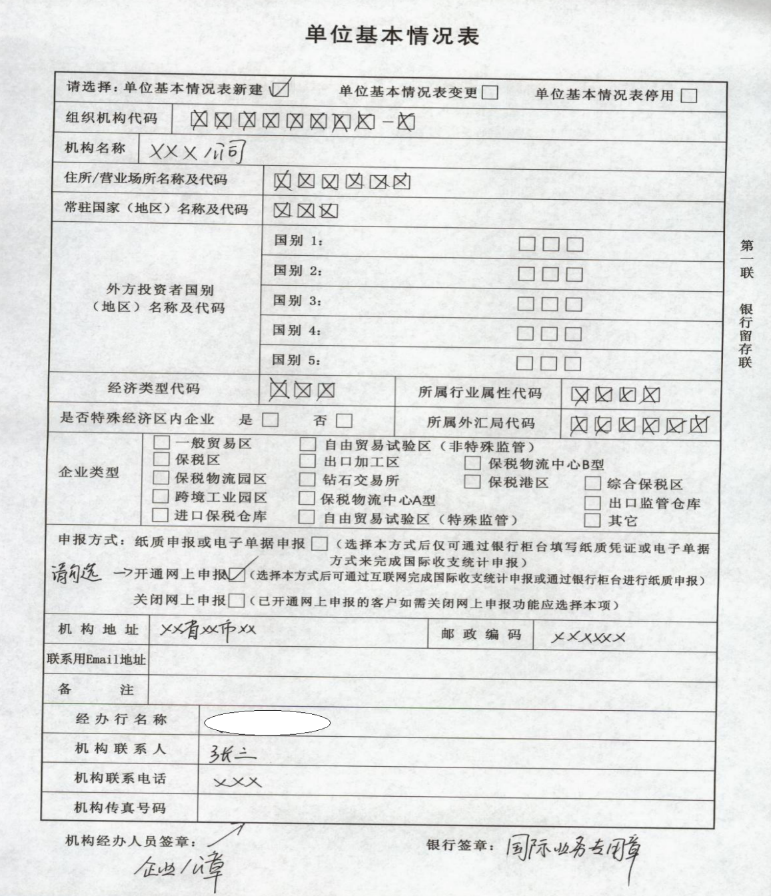
二、银行开通网上申报功能
银行经办人员登陆国家外汇管理局数字外管平台（http://asone.safe/asone），在“业务办理---国际收支网上申报管理---企业网上申报管理”模块，输入企业组织机构代码，点击查询，在“开通/关闭网上申报”栏选择“开通”，点击“确认”， 再点击“打印初始密码”，打印出“国际收支网上申报用户信息”，将打印件交给客户。见下图：
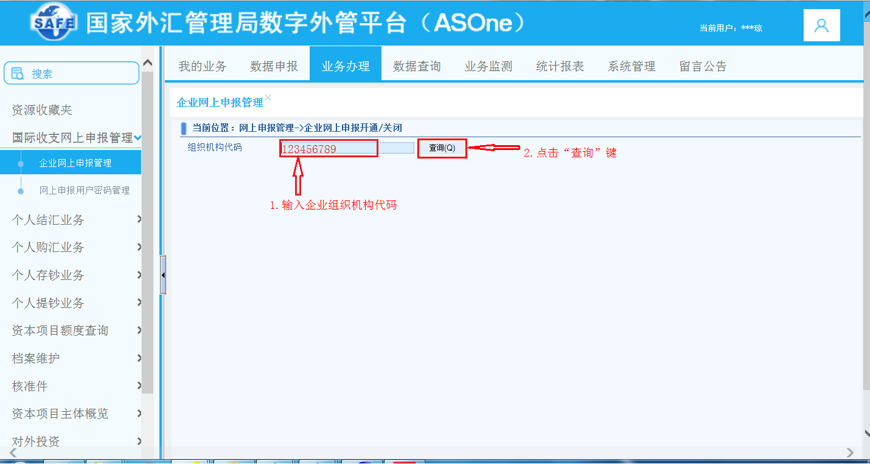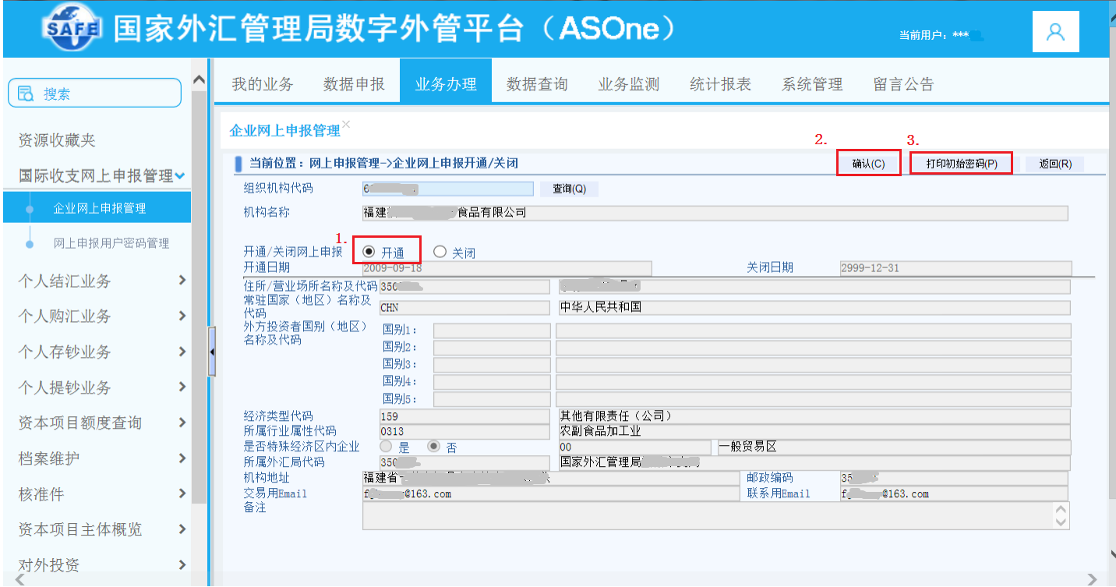
三、银行应告知客户的几个重要注意事项
1．客户自办理开通国际收支网上申报次日（含）起发生的业务，才可以通过办理国际收支网上申报，当日及以前发生的业务依然使用纸质申报。
2．客户如不再进行国际收支网上申报的，需要到银行办理国际收支网上申报关闭手续。
3．如客户曾经开通国家外汇管理局数字外管平台上的网上业务（如货物贸易外汇业务），并且修改过管理员（ba）登陆密码，则应使用修改过的密码进行登陆。
4．客户后续需根据银行打印的《国际收支网上申报用户信息》登陆国家外汇管理局数字外管平台（http://zwfw.safe.gov.cn/asone/），使用机构代码、用户代码（即用户管理员ba）和用户密码登陆后，新建操作员并为其进行权限设置（若已有操作员，可直接进行增加网上申报权限），之后再使用设置好的操作员用户办理网上国际收支申报业务。
第三部分 企业客户端操作流程
一、浏览器设置
企业登录国家外汇管理局数字外管平台（http://zwfw.safe.gov.cn/asone）（以下简称数字外管平台）访问外汇应用系统前，需要对浏览器进行设置。

（一）操作系统兼容性
数字外管平台以及通过数字外管平台登录的外汇应用系统全面兼容Windows操作系统平台。对于其他操作系统的兼容性，见下表。
 | Windows  操作系统 | 苹果桌面  操作系统 | 苹果手机  操作系统 | 安卓  操作系统 | 其他  操作系统
数字外管平台访问 | 兼容 | 不兼容 | 兼容 | 兼容 | 不兼容
外汇应用系统操作 | 兼容 | 不兼容 | 不兼容 | 不兼容 | 不兼容
（二）浏览器兼容性
数字外管平台主要支持基于Windows平台的浏览器，兼容IE浏览器。并兼容大部分常见浏览器，如360浏览器，谷歌浏览器，火狐浏览器等。
通过数字外管平台访问的外汇应用系统，主要基于IE浏览器进行开发，部分外汇应用系统存在对除IE浏览器之外其他浏览器不兼容的现象，所以建议使用IE浏览器进行业务访问。
除Windows操作系统外，数字外管平台暂不支持在其他操作系统上通过浏览器进行外汇应用系统业务操作。对于各浏览器的兼容性，见下表：
 | IE  浏览器 | 谷歌  浏览器 | 360  浏览器 | 火狐  浏览器 | Edge  浏览器 | 其他  浏览器
数字外管平台访问 | 兼容 | 兼容 | 兼容 | 兼容 | 不兼容 | 部分兼容
外汇应用系统操作 | 兼容 | 部分兼容 | 部分兼容 | 部分兼容 | 不兼容 | 部分兼容
注：不支持Windows10系统自带Edge浏览器。

（三）IE版本兼容性
IE版本不同对于外汇应用系统的部分业务操作会出现不兼容现象，对于各版本的操作建议见下表，特别注明货物贸易系统不支持IE10和IE11版本：
 | 6.0版本  IE浏览器 | 7.0版本IE浏览器 | 8.0版本  IE浏览器 | 9.0版本  IE浏览器 | 10.0版本  IE浏览器 | 11.0版本  IE浏览器
数字外管平台访问 | 兼容 | 兼容 | 兼容 | 兼容 | 兼容 | 兼容
外汇应用系统操作 | 建议升级 | 兼容 | 兼容 | 兼容 | 建议降级 | 建议降级
货物贸易系统 | 建议升级 | 兼容 | 兼容 | 兼容 | 不支持 | 不支持

（四）浏览器设置说明

目前，对登陆数字外管平台的浏览器设置主要分为两个版本：一是IE8-9版本浏览器设置；二是IE10-11版本浏览器设置，主要设置项目及流程如下：
1.IE8-9版本设置项目及流程：
①IE浏览器版本查看→②设置受信任站点→③设置Cookie级别→④设置兼容性视图→⑤弹出窗口设置→⑥打印页面设置→⑦脚本调试开关设置→⑧清除浏览器缓存信息→⑨Java运行环境（JRE）安装及设置→⑩下载安装数据报送插件。
2.IE10-11版本设置项目及流程：
①IE浏览器版本查看→②设置受信任站点→③设置Cookie级别→④设置兼容性视图→⑤弹出窗口设置→⑥清除浏览器缓存信息→⑦Java运行环境（JRE）安装及设置→⑧下载安装数据报送插件。
具体设置流程及方法可通过在数字外管平台登陆页面左侧“公告栏—常用下载—外汇应用系统访问设置手册”下载获取。见下图：
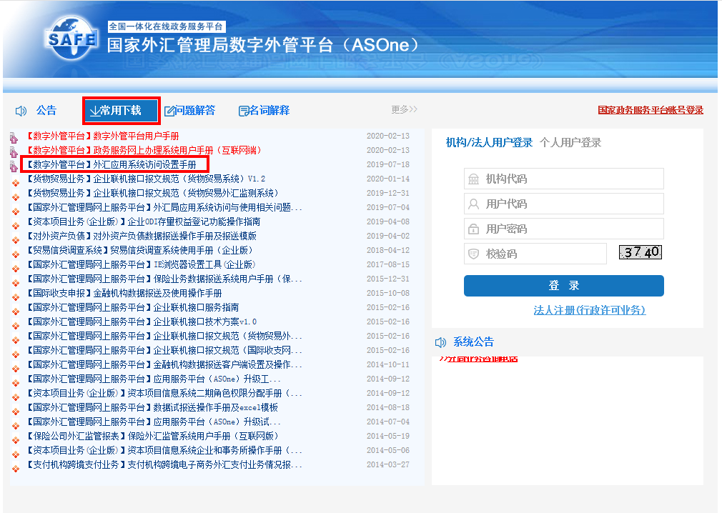

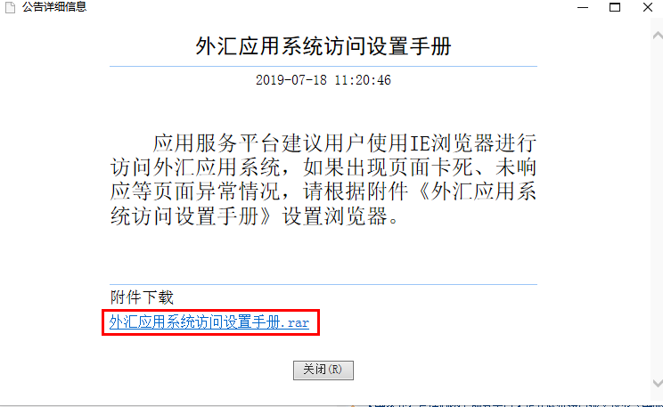

二、业务管理员新建企业业务操作员
（一）在IE浏览器地址栏中输入http://zwfw.safe.gov.cn/asone/，然后回车，会出现登录首页。见下图：
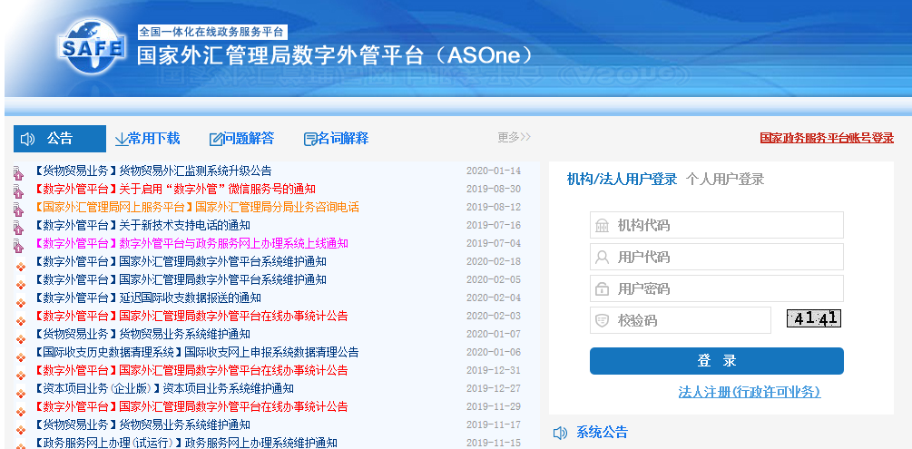
在首页右侧用户登录框中，机构代码处输入企业的组织机构代码、用户代码输入ba,用户密码详见银行为企业打印的“国际收支网上申报用户信息”上的密码，然后单击“登录”按钮登录。
（二）使用企业业务管理员用户(ba)登录到数字外管平台后，单击“用户角色管理”→“业务操作员维护”→“增加”。见下图：
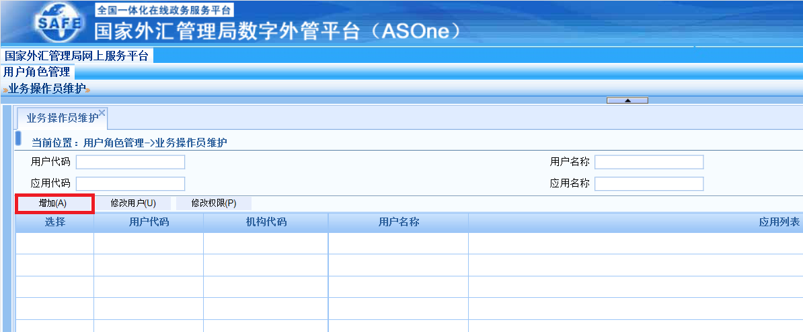

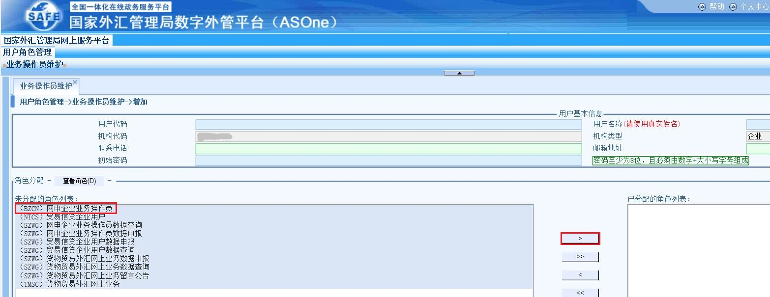
在上图业务操作员的增加界面，输入用户代码、用户名称（为企业业务操作员姓名）、联系电话、邮箱地址、初始密码，其中用户代码、用户名称、初始密码为必填项，用户代码不能重复，在角色分配区域，为该业务操作员分配角色，单击保存按钮。见下图：
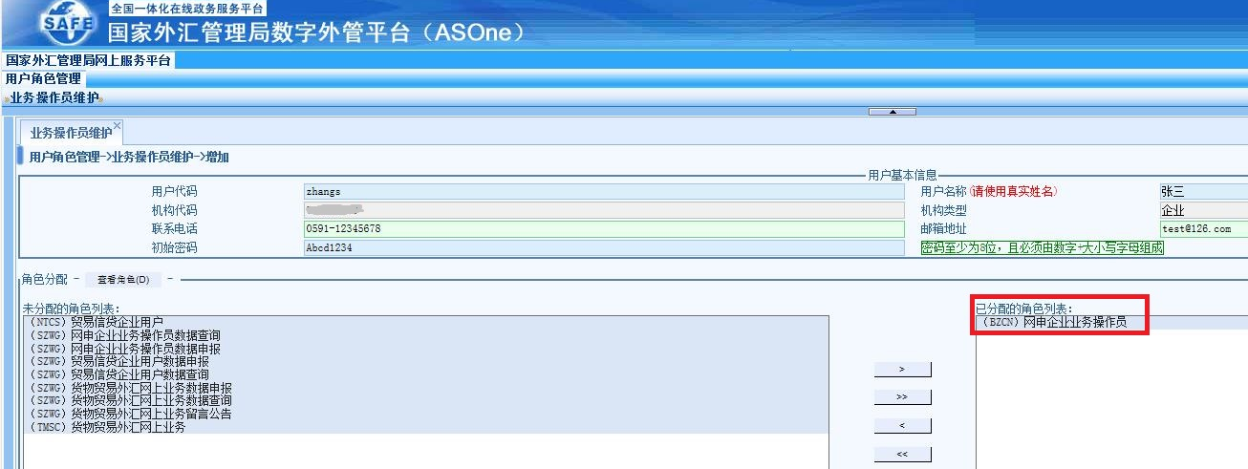
三、注意事项
1.用户代码对应首页登录框中的用户代码，并且一定要为该用户分配角色，否则新建用户登录系统后没有可以访问的资源。
2.企业的业务管理员和业务管理员创建的业务操作员可以登录系统，用户密码要妥善保管，以防被人盗用。
3.日常应使用业务操作员用户登录系统办理网上国际收支申报，而ba为用户管理员，是用于设置和管理业务操作员权限的。
四、业务操作员用户登陆系统进行申报
（一）业务操作员在首页右侧用户登录框中，机构代码处输入企业的组织机构代码、用户代码输入已设置的用户代码 ，首次登陆时用户密码处输入已设置的初始密码,登陆后会提示修改初始密码。
（二）业务操作员登陆后，在“数据申报-涉外收入申报单”模块进行国际收支涉外收入数据的申报工作。
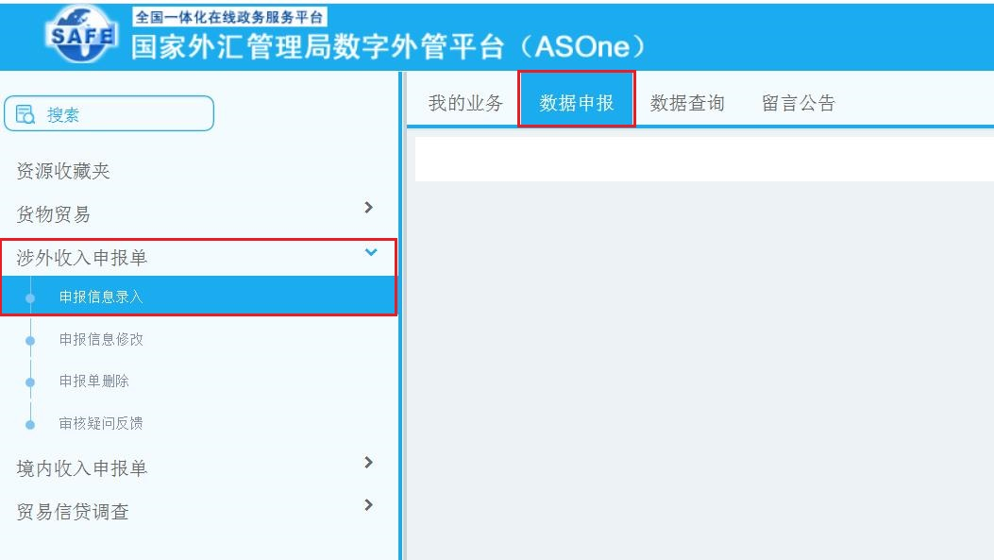
1.操作步骤
打开数据申报→涉外收入申报单→申报信息录入，系统会自动显示待申报的信息列表页面。见下图：
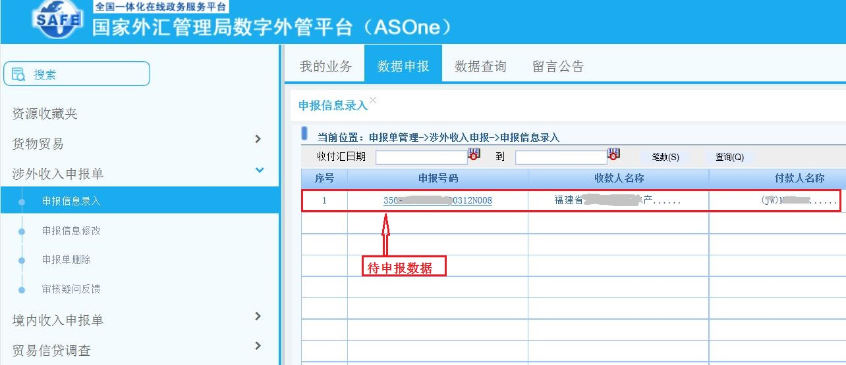
在查询结果列表中点击相关的申报号码，进入申报单录入页面，页面显示该申报单的基础信息。见下图：
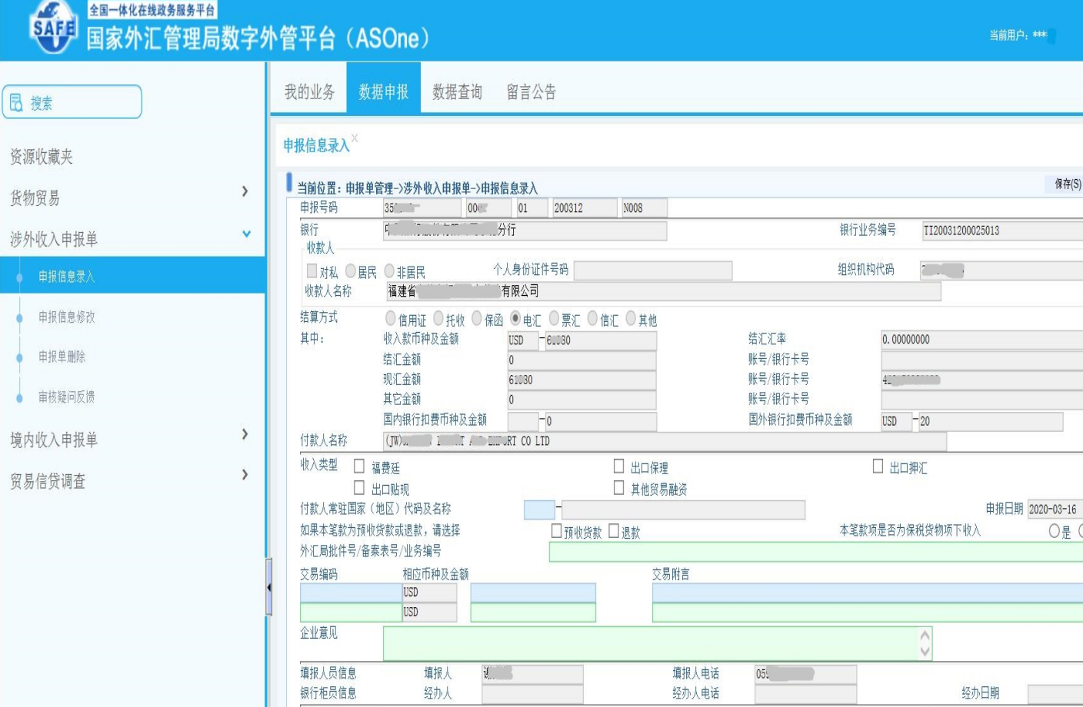
录入申报信息，点击“保存”按钮。
2.注意事项：
1）申报日期要求大于等于收付汇日期，小于等于当前系统日期。
2）交易编码1必输，交易编码2选输。如果一笔收款涉及多种大类性质(如货物贸易、服务、资本等)的交易，按照“贸易优先”的原则处理:例如一笔收款中包含货物贸易核查项下(包括来料加工和出料加工)及其他性质资金，无论货物贸易核查项下资金金额大小，申报主体必须在“交易编码1”、“相应金额1”栏填写货物贸易核查项下的交易编码及对应栏位金额，在“交易编码2”、“相应金额2”栏填写其他性质资金的交易编码及对应栏位金额;对于一笔收款涉及同一大类项下(货物贸易、服务、资本等)多个子项的，按照“金额从大”原则处理:例如一笔收付款中包含货物贸易项下一般贸易和进料加工的，其中一般贸易金额大于进料加工，申报主体必须在“交易编码1”、“相应金额1”栏填写一般贸易的交易编码及对应栏位金额，在“交易编码2”、“相应金额2”栏填写进料加工的交易编码及对应栏位金额。
3）另外，两个交易编码对应金额之和必须等于收入款金额。

